Муниципальное бюджетное дошкольное образовательное учреждение
детский сад №2 «Ромашка»

Образовательная деятельность по познавательному развитию
в подготовительной к школе группе «Ленинградский хлеб»

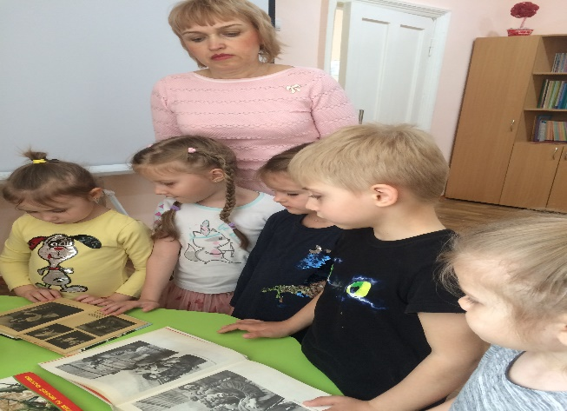

Воспитатель МБДОУ №2
Мережко И.Н.

г. Приморско-Ахтарск
Пояснительная записка образовательной деятельности в подготовительной к школе группе на тему: «Ленинградский хлеб»
Образовательная деятельность имеет нравственно-патриотическую направленность для детей подготовительной к школе группы, на тему: «Ленинградский хлеб», с подгруппой детей из 6 человек.
Представленный конспект является авторской разработкой, построенной в соответствии с диагностическими и общепедагогическими принципами:
Принцип доступности (соответствии возрастным особенностям)
Принцип психологической комфортности.

Цель: воспитание патриотизма, чувства гордости за свою страну, за свой народ. Задачи:
- формировать представление о блокаде, о трудностях блокадного города;
- развивать чувство сострадания, сопереживания к людям, попавшим в беду;
- воспитывать бережное отношение к хлебу.
Для достижения цели были использованы такие методы и приёмы: наглядно-практический метод (показ слайдов о Ладожской дороги жизни. показ слайда о подвиге героя; словесный метод (беседа о подвиге героя). Выставка иллюстраций о Блокадном Ленинграде Д. Колпакова и В. Суслова, фотографии Тани Савичевой; приём эмоциональной заинтересованности (взвешивание хлеба).
Началось с организационного момента, где активизировалось внимание детей с показа маленького кусочка хлеба. Для усиления образовательной деятельности вводилась проблемная ситуация о сострадании людей, попавших в трудную ситуацию. При выполнении заданий дети отвечали на вопросы полными ответами. Осуществлялась индивидуализация образовательного процесса (минимальная помощь, советы, напоминания, наводящие вопросы, показ, дополнительные объяснение).
В заключении проводилась рефлексия в виде в виде итоговых вопросов на нравственно-патриотическую тему. Все поставленные задачи были решены в полном объёме.

Образовательной деятельности
в подготовительной к школе группе на тему:
«Ленинградский хлеб»
Цель: воспитание патриотизма, чувства гордости за свою страну, за свой народ. Задачи:
- формировать представление о блокаде, о трудностях блокадного города.
- развивать чувство сострадания, сопереживания к людям, попавшим в беду.
- воспитывать бережное отношение к хлебу. Предварительная работа: слушание песни В. Кулакова «Блокадный хлеб», рассматривание иллюстраций о Блокадном Ленинграде Д.Колпакова и В.Суслова, фотографии Тани Савичевой, беседа о подвиге Максима Твердохлебова.
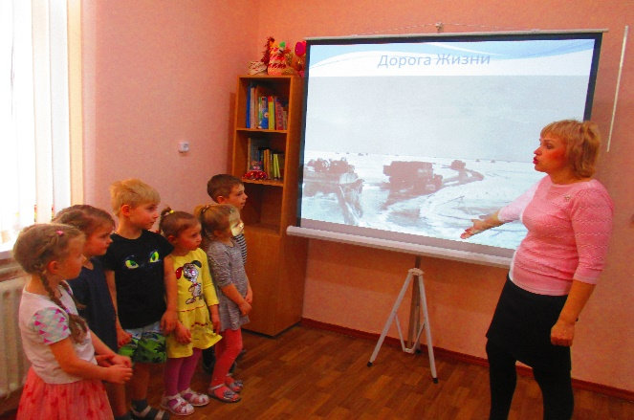
Оборудование: солёное тесто, доски. Ход занятия. Воспитатель: Ребята, что у меня в руках? Ответы детей: хлеб Воспитатель: Какого цвета хлеб? Ответы детей: Чёрного. Воспитатель: А какой он на вкус? Ответы детей: Солёный. Воспитатель: Во время Великой Отечественной войны был сильный голод в Ленинграде совсем не было муки хлеб пекли с пыльной муки и добавляли лебеду, он был горький. Правительство решило выдавать хлеб 125 гр. каждому. Воспитатель: это мало? Ответы детей: Да Воспитатель: Давайте сравним. Этот кусочек давали на весь день, а вы съедаете за раз такой кусочек. Воспитатель: Хлеб был в те тяжёлые времена. дороже золота. Кроме хлеба и воды людям нечего было есть. Но люди все равно не сдавались. Не падали духом. Они нашли выход и продовольствие возили чрез Ладожское озеро. Как ещё называли это озеро? Через озеро ездили машины. Но не все машины до места назначения доезжали, многие тонули. Воспитатель: Ребята, как вы думаете почему тонули машины? Ответы детей: Лёд был тонким. Воспитатель: почему лёд был тонким? Ответы детей: Морозы слабые были. Воспитатель: да, совершено верно лёд был тонкий. Я вам покажу слайд «Дорога жизни».
Воспитатель: Ребята вы знаете, что такое дневник? Ответы детей: Нет Воспитатель: В дневник пишут самое сокровенное. В годы войны Таня Савичева вела дневник про то, как каждый месяц уносил из жизни её близких.
Девочка пережила блокаду, но так и не узнала о долгожданной Победе 9 мая.

Ладожское озеро «Дорога жизни»

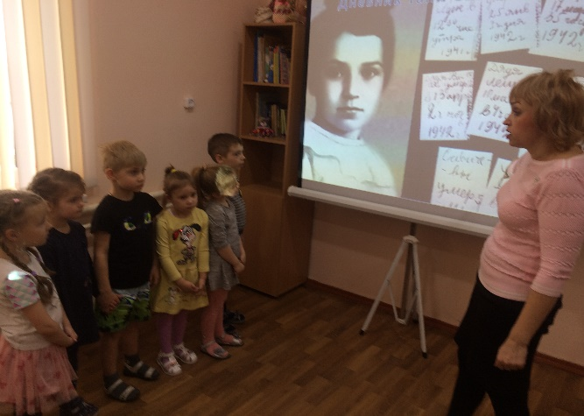
Воспитатель: как вы думаете в зимний период были праздники у детей войны? Ответы детей: Да. Воспитатель: Новый год, развлечения: «Мороз, Красный нос», «Зимние забавы на санках». Воспитатель: Взрослые старались, чтобы у ребят, даже в тяжёлое военное время, на лице появлялась улыбка. По «Дороге жизни», на грузовиках, должны были доставить мандарины и сладости. Машины мчали по замёрзшему Ладожскому озеру. Ни пули, ни снаряды не пугали водителей. Дневник Тани Савичевой

Они везли гостинцы детям. Многие были ранены, но груз был доставлен.
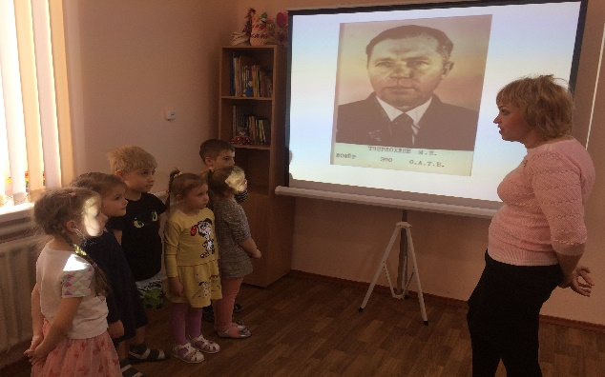
И у детей была ёлка, была ёлка, был Дед Мороз и надежда, что война скоро закончится. Воспитатель: Ребята, а вы знаете кто такой Максим Твердохлебов? Ответы детей: Нет. Воспитатель: Я вам сейчас расскажу и покажу слайд подвига, который совершил Максим Твердохлебов.
Воспитатель: это обыкновенный солдат, который возил хлеб через Ладожское озеро 31 декабря он получил приказ, доставить ящики с мандаринами на ёлку в Ленинград.
Машину, идущую среди ровных белых льдов, видна издалека. Фашистские истребители, заметив машину, стали пикировать на нее.
Портрет героя

Многие шоферы в таких случаях выскакивали из машины и прятались в сугроб – лишь бы живым остаться. Машину можно починить, а за грузом на другой день кто-нибудь приедет.Но Твердрхлебов вез мандарины. Их нельзя морозить, их надо быстрей везти ленинградским детям. И Максим Емельянович продолжал борьбу с фашистскими самолетами. Бросал машину то вправо, то влево. Внезапно останавливал ее, снова мчался вперед. Пулеметная очередь пробила кабину, другая – разбила переднее стекло, третья – отколола кусок от руля. Кровь заливала лицо шофера, были поранены руки, но машина продолжала идти. Наконец фашисты улетели. Когда шофер Твердохлебов довез мандарины до места, он не мог сразу разжать руки. Так крепко он сжимал остаток изломанного руля. Друзья вынесли его из кабины и перевязали. Сорок девять пробоин насчитали они в машине.

Воспитатель: Ребята, как мы можем помочь детям войны? Ответы детей: слепим им хлеб. Воспитатель: что лежит на столе Ответы детей: Тесто Воспитатель: какого оно цвета? Ответы детей: Коричневого Воспитатель: на какую фигуру геометрическую похож хлеб? Ответы детей: Прямоугольник
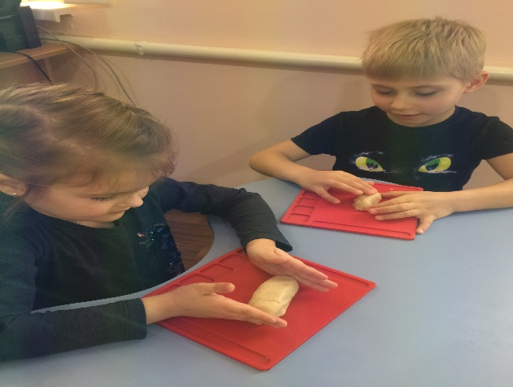
Под спокойную музыку дети выполняют задание. Воспитатель: Ребята, какие вы молодцы сколько хлеба много у нас получилось, вам понравилось лепить? Ответы детей: Да
Воспитатель: Мы с вами организуем выставку «Ленинградского хлеба», чтобы дети с других групп посмотрели на наш хлеб. Воспитатель: Ребята, о чём мы сегодня с вами беседовали? Ответы детей: О Блокадном хлебе. О том как люди сильно голодали. Воспитатель: как называлась Ладожское озеро? Ответы детей: «Дорога жизни»

Воспитатель: что интересного вам запомнилось? Ответы детей: Подвиг Максима Твердохлебова. Воспитатель: чем вам понравился подвиг Максима Твердохлебов? Ответы детей: Он рисковал жизнью ради детей. Воспитатель: Ребята, что ещё вам понравилось на занятии? Ответы детей: Выставка «Ленинградского хлеба» для детей из других групп.

